
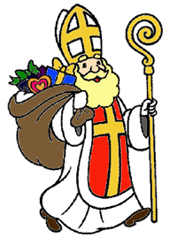
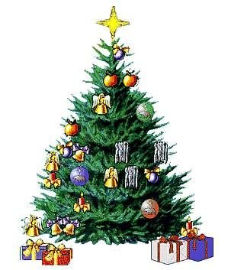
JABLUNKOVSKÉ INFORMAČNÍ CENTRUM
tel. 558 340 607, 558 358 013
e-mail: akce@jablunkov.cz
info@jablunkov.cz

KULTURNÍ A SPORTOVNÍ AKCE NA JABLUNKOVSKU
prosinec 2012
1.12. 2012  Jablunkov – Mariánské náměstí  Rozsvěcení vánočního stromu  Tradiční punč, rozsvěcení stromu, vystoupení místních souborů. Začátek v 18 hodin.  www.jablunkovsko.cz  1.12. 2012  Jablunkov – sál radnice  Celoměstský Mikuláš  DDM Jablunkov zve děti a rodiče na tradiční mikulášskou nadílku. Předprodej vstupenek v kanceláři DDM. Začátek v 16 hodin.  www.ddmjablunkov.cz  1.12. 2012  Mosty u Jablunkova – PZKO  „Dawnych wspomnień czar …“  Koncert souboru Przełęcz. Začátek v 15.30 hod.  www.gotic.cz  2. 12. 2012  Písečná – KD  Obecní Mikuláš  Pořádá OÚ Písečná.  www.obecpisecna.cz | 2. 12. 2012  Mosty u Jablunkova – prostranství před OÚ  Rozsvěcení vánočního stromu  a setkání s Mikulášem  Tradiční setkání s Mikulášem.  Začátek v 16.30 hod.  www.gotic.cz  2. – 28. 12. 2012  Mosty u Jablunkova – GOTIC  Mýma očima  Výstava fotografií Milana Motyky.  www.gotic.cz  4. 12. 2012  Mosty u Jablunkova – GOTIC  Výroba vánočních ozdob  Výroba ozdob metodou patchwork.  Začátek v 15.30 hod.  www.gotic.cz  7. 12. 2012  Bukovec – areál u OÚ  Mikulášská nadílka  Začátek v 16 hodin.  www.bukovec.cz
